|  |
| --- |
| Laboratorios de computación salas A y B |
|  |

|  |  |
| --- | --- |
| Profesor: | M.I. Heriberto García Ledezma |
| Asignatura: | Fundamentos de programación |
| Grupo: | 3 |
| No de Práctica(s): | 01 |
| Integrante(s): | Pérez Hernández Jossalyn Estephany |
|  |  |
|  |  |
| Semestre: | 2018-1 |
| Fecha de entrega: | 24 de agosto del 2018 |
| Observaciones: |  |
|  |  |

CALIFICACIÓN: ________________

# OBJETIVOS

Aprender los buscadores en todas sus formas posibles para poder acceder a información específica y también a usar un repositorio para subir diferente tipo de información, de igual manera el hacer los commit de los archivos para guardar los cambios realizados.

# DESARROLLO

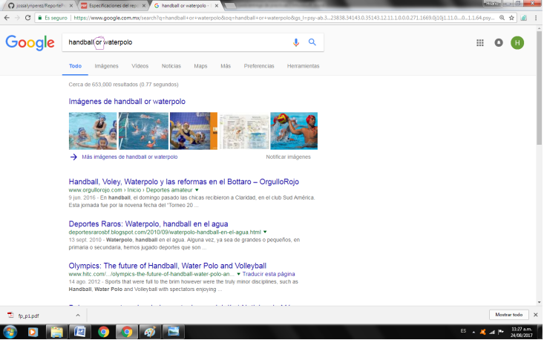 Buscamos con la palabra “or” para que el buscador presente información de una o la otra cosa.

# comillas dobles.jpg Con la ayuda de las comillas dobles, podemos encontrar la información específica de lo que estamos buscando

# Con el símbolo “+” se pueden hacer adiciones de información en la búsqueda para que se incluya una cierta palabra

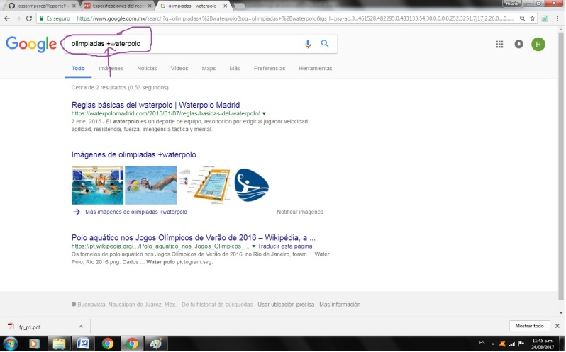

# También podemos utilizar los comando como “define”, “ site”, “intitle”, “intext” y “filetype” para poder realizar definiciones, buscar sitios determinados, buscar títulos, buscar términos específicos, o tipos de documentos

# intext.jpgintitle.jpg

# filetype.jpg

# calculadora.jpg El buscador de google también cuenta con calculadora

# Y con convertidor de unidades

# grados.jpg

# Y por ultimo también cuenta con gráfica

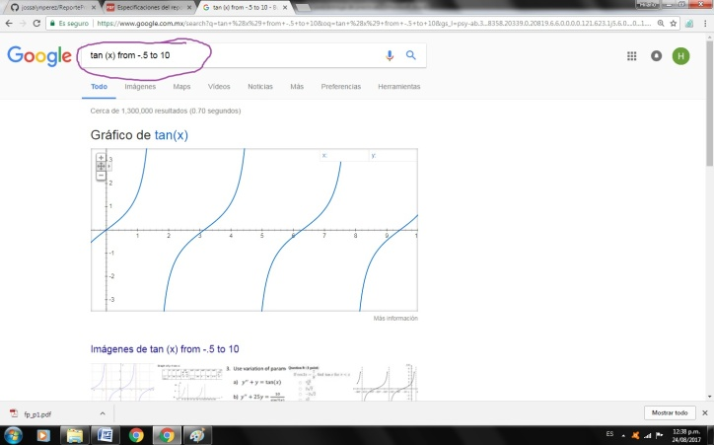

# github1.jpgScreenShot de Github

# github2.1.jpg

# CONCLUSIONES

En conclusión en la práctica de llevaron a cabo todos los métodos requeridos en ella y que se fueron llevando paso a paso para el entendimiento del manejo tanto de buscadores como del repositorio y así esclarecer las dudas del alumno.

Cuestionario: <https://docs.google.com/forms/d/e/1FAIpQLSdXt0TwsXGrbV4GBIJmDooWLDy1p0BAx_bZHeH5sjOhGxALAw/viewform?usp=sf_link>

